Maximale Produktivität auf minimalem Bauraum
B&R stellt neues Kurvensegment für SuperTrak vor
Für sein intelligentes Track-System SuperTrak bietet B&R nun ein breiteres 180°-Kurvensegment an. Die neue Kurve ermöglicht größere Halte- und Vortriebskräfte. Die Shuttles können mit höheren Geschwindigkeiten fahren und schneller beschleunigen. Die Produktivität des Systems steigt.

Das neue Kurvensegment ist mit 838 mm wesentlich breiter als die bisherige Variante. Die Kurve eignet sich besonders für Montageautomatisierungen, bei denen größere Aggregate mit dem Track-System interagieren. Die Aggregate können im Inneren des SuperTrak-Ovals platziert werden. Dadurch sinkt der Platzbedarf der Maschine.

Das Kurvensegment fügt sich nahtlos in bestehende Maschinenlayouts ein und ersetzt zum Beispiel einen Rundtakttisch mit 1 m Durchmesser. Die Produktivität der Maschine wird auf minimalem Bauraum maßgeblich gesteigert. Um zudem mehr Gestaltungsfreiheit beim Maschinenlayout zu ermöglichen, ist das Track-System nun auch mit Kabeln für die Stromversorgung in unterschiedlichen Längen verfügbar.
Flexibel mit höchster Präzision und hoher Traglast
SuperTrak von B&R ermöglicht moderne Fertigungskonzepte, mit denen jede beliebige Losgröße flexibel und wirtschaftlich hergestellt wird. Das Track-System wurde speziell für den 24/7-Betrieb in rauen Industrieumgebungen entwickelt. Es arbeitet sowohl zuverlässig als auch sicher. Segmente und Shuttles lassen sich ganz einfach einzeln tauschen – der Track muss dafür nicht zerlegt werden. Stillstände aufgrund von mechanischer Umstellung entfallen ganz oder weitgehend. Die Produktivität der gesamten Anlage steigt (OEE).

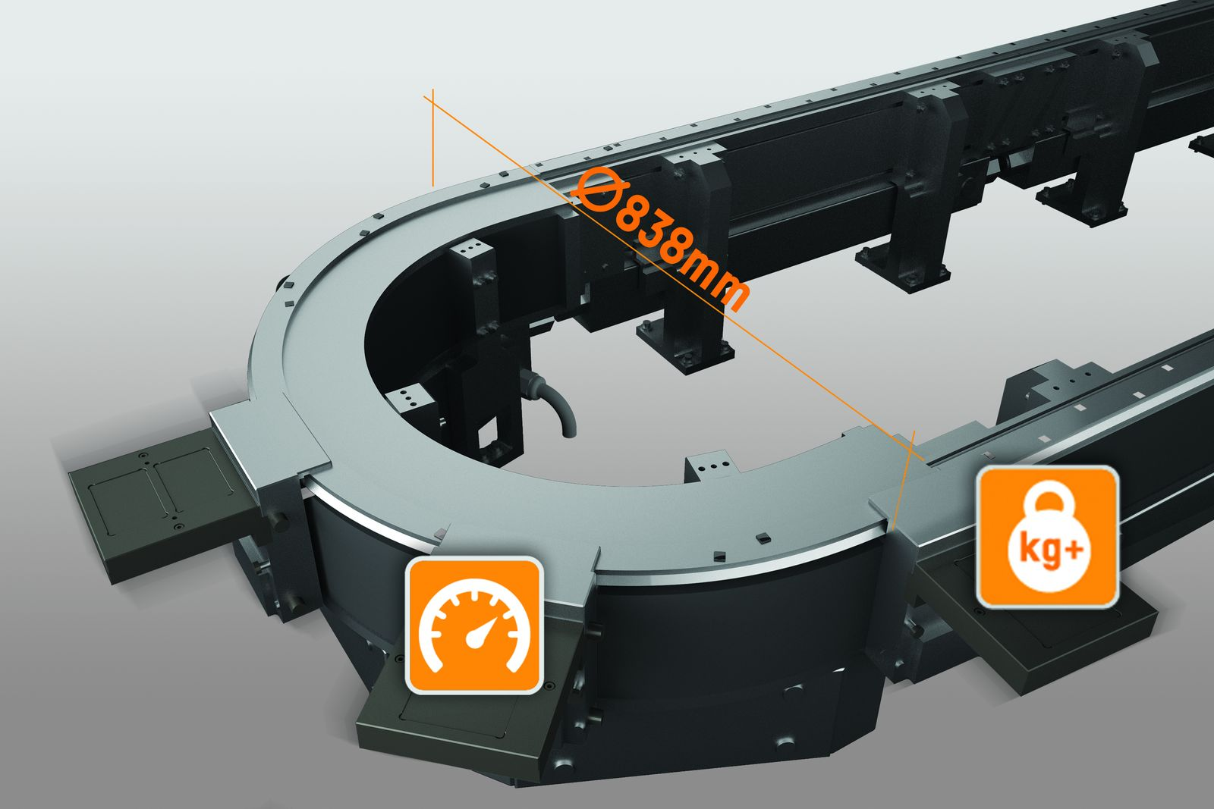
Das 838 mm breite Kurvensegment für SuperTrak eignet sich besonders für Montageautomatisierungen, bei denen größere Aggregate mit dem Track-System interagieren müssen.

Über B&R
B&R, eine Division des ABB-Konzerns, ist ein weltweit führendes Unternehmen der industriellen Automatisierung mit Hauptsitz in Österreich. Als Branchenführer kombiniert B&R modernste Technologien mit fortschrittlichem Engineering. B&R bietet Kunden aus den unterschiedlichsten Branchen perfekte Gesamtlösungen in den Bereichen Maschinen- und Fabrikautomatisierung, Antriebs- und Steuerungstechnik, Visualisierung und integrierte Sicherheitstechnik. Lösungen für die Kommunikation im Industrial IoT - allen voran OPC UA, POWERLINK und der offene Standard openSAFETY - runden das Leistungsportfolio von B&R ab. Die Software-Entwicklungsumgebung Automation Studio ist wegweisend für zukunftsorientiertes Engineering. Mit innovativen Lösungen setzt B&R neue Standards in der Automatisierungswelt, hilft Prozesse zu vereinfachen und übertrifft Kundenerwartungen.
Weitere Informationen finden Sie unter www.br-automation.com

